МИНИСТЕРСТВО ЦИФРОВОГО РАЗВИТИЯ, СВЯЗИ И МАССОВЫХ КОММУНИКАЦИЙ РОССИЙСКОЙ ФЕДЕРАЦИИ
Ордена Трудового Красного Знамени федеральное государственное
Бюджетное образовательное учреждение высшего образования

МОСКОВСКИЙ ТЕХНИЧЕСКИЙ УНИВЕРСИТЕТ СВЯЗИ И

ИНФОРМАТИКИ

Кафедра «МКиИТ»

Лабораторная работа № 3
по дисциплине «Введение в информационные технологии»
по теме: «Функции в Python и базовые алгоритмы»

Выполнил студент группы:
БВТ2604
Михайлов Иван Кириллович
Проверил: Павликов Артем Евгеньевич

Москва 2026
Оглавлениe
Выполнение
Вывод 14

Цель и задачи работы:
Цель работы: изучить принципы создания и использования функций в языке Python, научиться передавать данные в функции и возвращать результаты, понять области видимости переменных, освоить работу со списками и кортежами, срезами и встроенными функциями, а также получить практический опыт реализации базовых алгоритмов обработки последовательностей и применения lambda-функций.
Задачи: научиться разбивать программу на логически завершённые функции, использовать параметры и возвращаемые значения, обрабатывать последовательности данных и самостоятельно реализовывать простейшие алгоритмы поиска, подсчёта и агрегирования.

Выполнение
Задание 1. Создание и вызов функций
Реализованы функции greet(name) для вывода приветствия, square(number) для вычисления квадрата числа и max_of_two(a, b) для нахождения большего из двух чисел без встроенной функции max(). Каждая функция протестирована вызовами с различными аргументами.
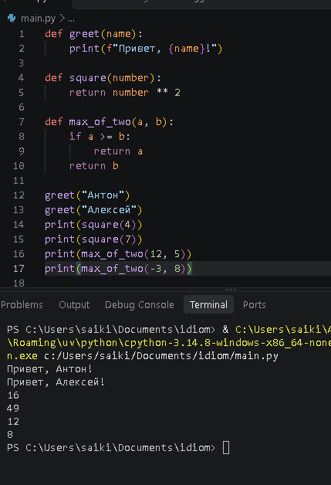
Рисунок 1.

Задание 2: Аргументы и возвращаемые значения
Созданы функции calculate_rectangle(width, height) для нахождения площади, calculate_perimeter(width, height) для нахождения периметра и describe_rectangle(width, height, unit="см") с аргументом по умолчанию. Продемонстрирован вызов функции как с передачей параметра unit, так и без него.
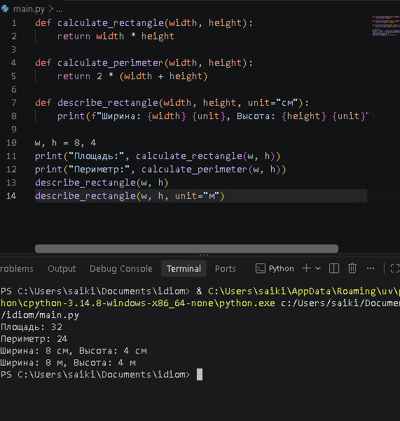
Рисунок 2. Аргументы и значения

Задание 3: Области видимости переменных
Продемонстрировано различие между глобальной и локальной областями видимости переменной value. Локальная переменная существует только во время выполнения функции example() и не переопределяет внешнюю. При попытке обращения к локальной переменной вне функции перехвачено исключение NameError.
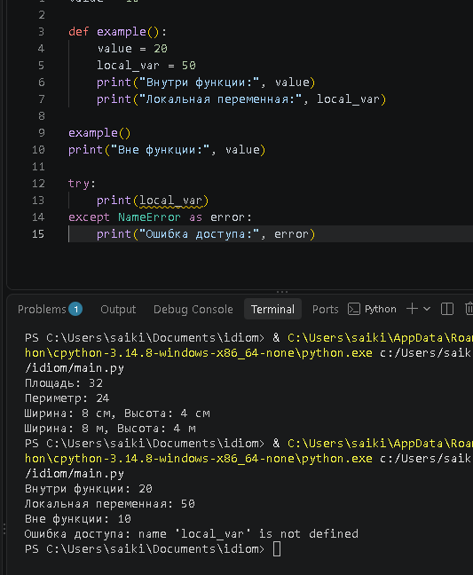
Рисунок 3. Переменные
Задание 4: Работа со списками
Сформирован целочисленный список из 10 элементов. Извлечены значения по индексам 0, 2 и -1, обновлен элемент с индексом 1, добавлен элемент методом append() и удален элемент методом remove(). Выведен итоговый список и его длина через len().
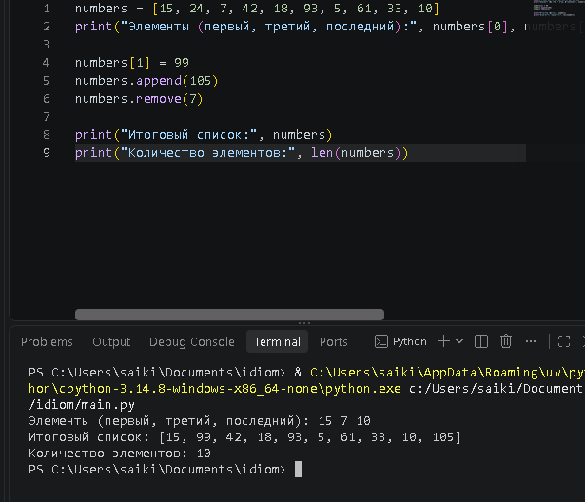
Рисунок 4. Работа со списком

Задание 5: Срезы
На базе списка чисел получены первые три элемента, последние три значения, подпоследовательность с 3-го по 7-й элемент, срез с шагом 2, а также инвертированный список через отрицательный шаг.
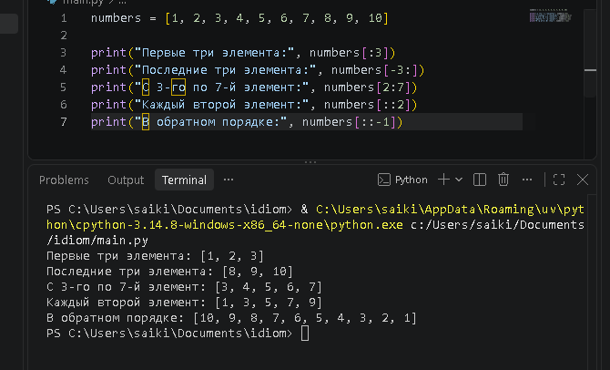
Рисунок 5. Срезы

Задание 6: Работа с кортежами
Создан кортеж из 8 элементов, выведены значения по индексам и срезу. Зафиксирована ошибка TypeError при попытке модификации элемента кортежа из-за свойства неизменяемости. Выполнена распаковка значений и редактирование элемента через преобразование в список и обратно.
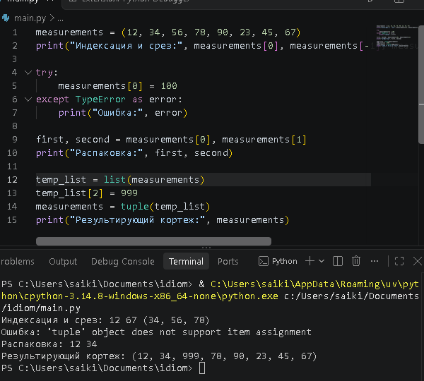
Рисунок 6. Кортеж

Задание 7: Встроенные функции
С помощью функций len(), sum(), min(), max() рассчитаны статистические параметры списка и его среднее значение. Показана разница между функцией sorted(), создающей новый отсортированный список, и методом sort(), изменяющим список.
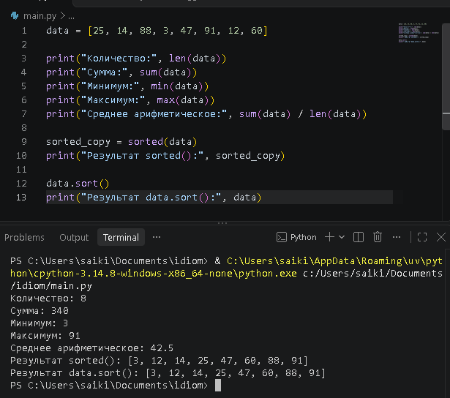
Рисунок 7. Встроенные функции

Задание 8: Реализация собственных алгоритмов
Реализованы функции calculate_sum(numbers), find_min(numbers) и find_max(numbers) без использования стандартных функций. Полученные значения сверены с результатами встроенных функций sum(), min() и max().
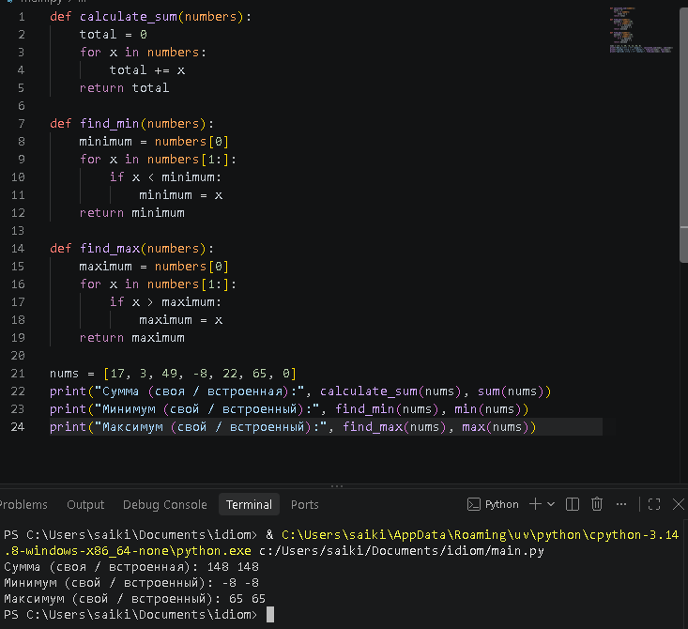
Рисунок 8. Реализация собственных алгоритмов

Задание 9: Линейный поиск
Написана функция find_element(numbers, target), выполняющая последовательный поиск значения и возвращающая индекс первого вхождения либо -1. Проверены сценарии наличия и отсутствия искомого числа в списке.
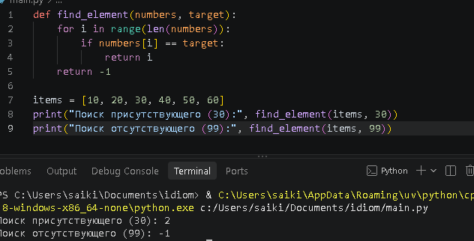
Рисунок 9. Линейный поиск
Задание 10: Возврат нескольких значений
Реализована функция analyze(numbers), возвращающая кортеж из минимума, максимума и среднего значения. Результат вызова распакован в три независимые переменные и выведен в консоль.
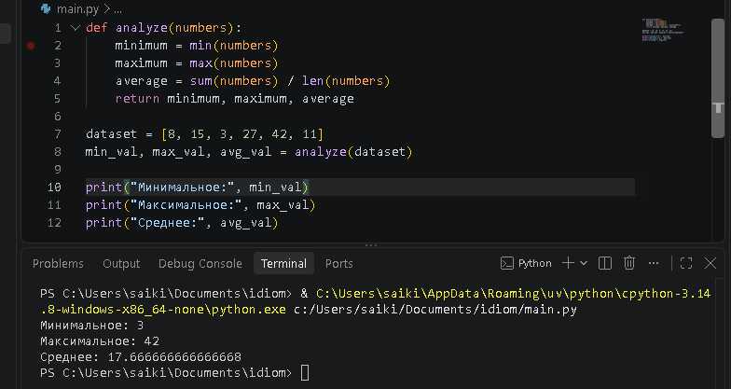
Рисунок 10. Возврат значений

Задание 11: Lambda-функции
Реализована функция analyze(numbers), возвращающая кортеж из минимума, максимума и среднего значения. Результат вызова распакован в три независимые переменные и выведен в консоль.
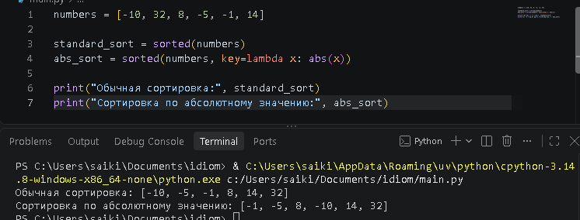
Рисунок 11. Lambda-функции

Задание 12: Самостоятельная работа
Разработан скрипт анализа измерений. Вычисление среднего, минимума и максимума реализовано базовыми циклами без применения sum(), min() и max(). Функция analyze_measurements() формирует кортеж показателей, который распаковывается в переменные. Программа подсчитывает элементы выше среднего и определяет индекс целевого числа.
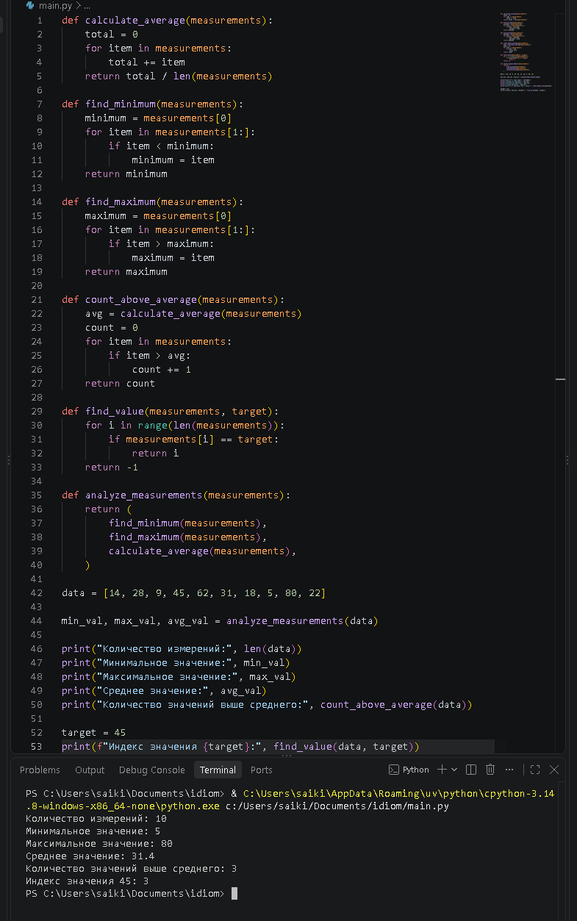
Рисунок 12. Программа и её вывод

Вывод
В ходе выполнения лабораторной работы были изучены базовые конструкции процедурного программирования на языке Python: синтаксис объявления и вызова пользовательских функций, передача параметров (включая позиционные и значения по умолчанию), возврат результатов с помощью инструкции return, а также механизм изоляции переменных в локальной области видимости. Были освоены операции над коллекциями: работа с изменяемыми списками и неизменяемыми кортежами, срезы (slicing) с произвольным шагом, распаковка кортежей и передача коллекций в качестве аргументов. На практике реализованы базовые алгоритмы последовательной обработки данных (линейный поиск, вычисление суммы, среднего значения, поиск экстремумов) без использования стандартных функций sum(), min() и max(), а также рассмотрено применение анонимных lambda-функций для кастомной сортировки последовательностей.

